5c Historiepod
När: vecka 21 – 22
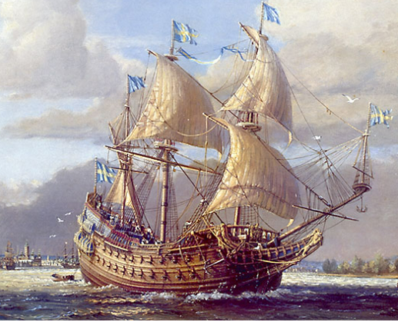
Redovisning: vecka 23
Var: Creaza
Innehåll: fakta
passande ljudeffekter
minst två olika röster
Tid: 5-10 minuter
Källor: SOS5
Historiaboken
Tilldelade länkar på Internet
Bedömning svenska:
* den muntliga presentationen
* upplägg på innehållet
* hur ljudeffekter samspelar och förstärker
det muntliga berättandet
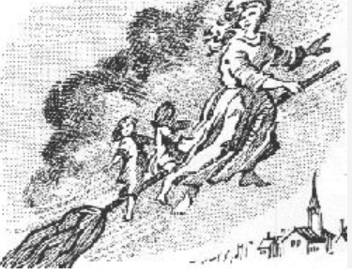
Bedömning So:
*faktainnehållet

